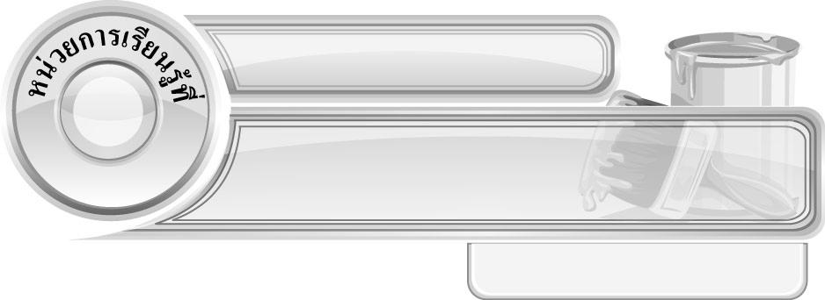
4
ทำอย่างไรให้ภาพสวย

แผนการจัดการเรียนรู้ที่ 32 การลงแสงเงาด้วยสีเมื่อ
แสงมาทางซ้าย
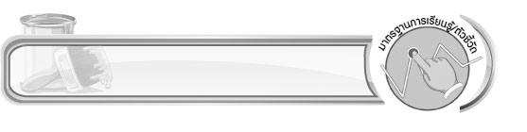

ชั้นประถมศึกษาปีที่ 4 เวลา 1 ชั่วโมง

มาตรฐานการเรียนรู้/ตัวชี้วัด

มาตรฐานการเรียนรู้
ศ 1.1 สร้างสรรค์งานทัศนศิลป์ตามจินตนาการและความคิดสร้างสรรค์ วิเคราะห์ วิพากษ์วิจารณ์
คุณค่างานทัศนศิลป์ ถ่ายทอดความรู้สึก ความคิดต่องานศิลปะอย่างอิสระ ชื่นชมและประยุกต์ใช้ในชีวิตประจำวัน
ตัวชี้วัด
ศ 1.1 ป.4/6 บรรยายลักษณะของภาพโดยเน้นเรื่องการจัดระยะ ความลึก น้ำหนักและแสงเงาในภาพ

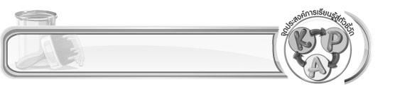
จุดประสงค์การเรียนรู้สู่ตัวชี้วัด

1. อธิบายขั้นตอนและวิธีการลงแสงเงาด้วยสีเมื่อแสงมาทางซ้าย (K)
2. ฝึกปฏิบัติการลงแสงเงาด้วยสีเมื่อแสงมาทางซ้าย (P)
3. ชื่นชมผลงานการลงแสงเงาด้วยเส้นของตนเองและผู้อื่น (A)

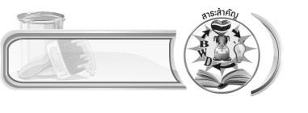
สาระสำคัญ

นอกจากการลงแสงเงาด้วยเส้นแล้ว ยังสามารถลงแสงเงาด้วยสี โดยการลงน้ำหนักสีให้มีความเข้มอ่อนต่างกัน โดยส่วนด้านซ้ายจะเป็นสีอ่อน ๆ และส่วนด้านขวาจะเป็นสีเข้ม

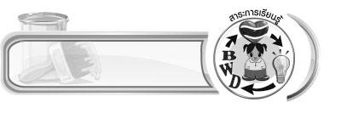
สาระการเรียนรู้

การลงแสงเงาด้วยสีเมื่อแสงมาทางซ้าย
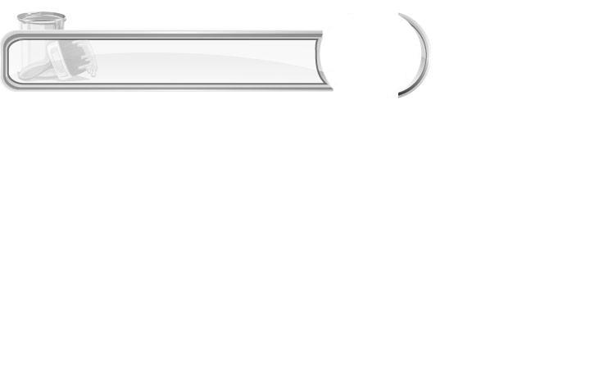

คุณลักษณะอันพึงประสงค์

มุ่งมั่นในการทำงาน
ตัวชี้วัดที่ 6.2 ทำงานด้วยความเพียรพยายามและอดทนเพื่อให้งานสำเร็จตามเป้าหมาย


สมรรถนะสำคัญของผู้เรียน

ความสามารถในการคิด

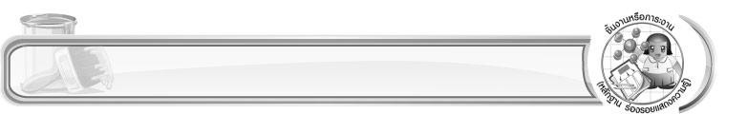
ชิ้นงานหรือภาระงาน (หลักฐาน ร่องรอยแสดงความรู้)

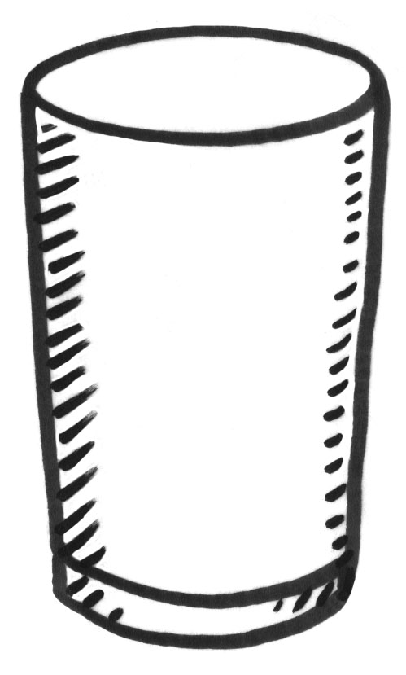 ภาพการลงแสงเงาด้วยสีเมื่อแสงมาทางซ้าย
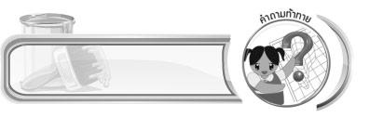
คำถามท้าทาย

นักเรียนชอบภาพที่ลงแสงเงาด้วยเส้นหรือภาพที่ลงแสงเงาด้วยสีมากกว่ากัน เพราะอะไร

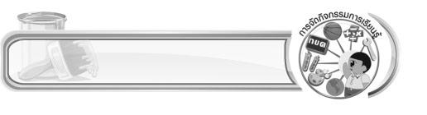
การจัดกิจกรรมการเรียนรู้

1. ครูให้นักเรียนทบทวนขั้นตอนการลงแสงเงาด้วยสีเมื่อแสงส่องมาทางด้านขวา โดยครูใช้คำถาม ดังนี้
การลงลายแสงเงาด้วยสีมีขั้นตอนที่เหมือนหรือแตกต่างจากการลงแสงเงาด้วยลายเส้น (ตัวอย่างคำตอบ การลงลายแสงเงาด้วยสีมีขั้นตอนที่เหมือนกับการลงแสงเงาด้วยลายเส้น)
การลงลายแสงเงาด้วยสีเมื่อแสงส่องมาทางด้านขวา มีขั้นตอนอย่างไรบ้าง (นักเรียนตอบตามประสบการณ์และความเข้าใจ โดยครูตรวจสอบความถูกต้อง และให้คำแนะนำเพิ่มเติม)
2. ครูให้นักเรียนร่วมกันแสดงความคิดเห็นเกี่ยวกับการลงแสงเงาด้วยสีเมื่อแสงมาทางด้านซ้าย โดยครูใช้คำถาม ดังนี้
นักเรียนคิดว่าถ้าแสงส่องมาทางด้านซ้าย จะมีขั้นตอนวิธีการที่เหมือนหรือต่างจาก การลงแสงเงาด้วยสีเมื่อแสงส่องมาทางด้านขวา (นักเรียนตอบตามความเข้าใจ)
ถ้าแสงส่องมาทางซ้าย นักเรียนจะมีขั้นตอนและวิธีการลงแสงเงาด้วยสีให้กับภาพอย่างไร (นักเรียนตอบตามประสบการณ์และความเข้าใจ)
3. ครูนำภาพเหยือกน้ำที่ยังไม่ลงแสงเงา มาให้นักเรียนดู จากนั้นสาธิตการลงแสงเงาด้วยแสงเงาด้วย สีไม้เมื่อแสงส่องมาทางด้านซ้าย พร้อมอธิบายขั้นตอนการลงแสงเงา ดังนี้
3.1 ลงเส้นสีไม้ในด้านที่กำหนดเป็นเงาบาง ๆ ซึ่งจะอยู่ตรงข้ามกับแสง
3.2 เพิ่มน้ำหนักเงาตามความโค้งมนของเหยือกน้ำและที่จับ
3.3 เพิ่มความเข้มของสีในขั้นตอนสุดท้าย โดยเว้นการระบายสีไว้เพื่อเป็นการเน้นให้เห็นแสง และทำให้เหยือกน้ำดูมีน้ำหนักสมจริง
4. นักเรียนเตรียมวัสดุ อุปกรณ์ในการลงแสงเงาด้วยสีไม้
5. ให้นักเรียนทบทวนขั้นตอนและวิธีการในการลงแสงเงาด้วยสีไม้เมื่อแสงส่องมาทางซ้าย ครูคอยตรวจสอบความถูกต้องและให้คำแนะนำเพิ่มเติม
6. ครูแจกภาพเหยือกน้ำที่ยังไม่ได้ลงแสงเงาให้กับนักเรียน คนละ 1 ภาพ จากนั้นให้นักเรียนฝึกปฏิบัติ การลงแสงเงาด้วยสีไม้เมื่อแสงส่องมาทางซ้าย ครูคอยตรวจสอบความถูกต้อง
7. ให้นักเรียนร่วมกันแสดงความคิดเห็น ว่าถ้าเปลี่ยนการลงแสงเงาให้กับภาพด้วยสีไม้ มาเป็นการลงแสงเงาด้วยสีโปสเตอร์ ภาพที่ได้จะเป็นอย่างไร ภาพที่ได้จะมีความเหมือนหรือแตกต่างจากภาพที่ลงแสงเงาด้วยสีไม้อย่างไร
8. ครูนำภาพที่ตักผงขยะ ที่ยังไม่ลงแสงเงา มาให้นักเรียนดู จากนั้นสาธิตการลงแสงเงาด้วยแสงเงาด้วยสีโปสเตอร์เมื่อแสงส่องมาทางด้านซ้าย พร้อมอธิบายขั้นตอนการลงแสงเงา ดังนี้
8.1 ใช้สีโปสเตอร์ระบายส่วนที่ถูกแสงไม่มากด้วยสีอ่อน ๆ
8.2 เพิ่มน้ำหนักเงาด้านซ้ายและขวาให้เข้มกว่าตรงกลาง
8.3 เพิ่มน้ำหนักสีด้านขวาซึ่งเป็นด้านเงาให้เข้มกว่าด้านอื่น ๆ
9. ให้นักเรียนทบทวนขั้นตอนและวิธีการในการลงแสงเงาด้วยสีโปสเตอร์เมื่อแสงส่องมาทางซ้าย ครูคอยตรวจสอบความถูกต้องและให้คำแนะนำเพิ่มเติม
10. ครูแจกภาพที่ตักผงขยะที่ยังไม่ได้ลงแสงเงา ให้กับนักเรียน คนละ 1 ภาพ จากนั้นให้นักเรียน ฝึกปฏิบัติการลงแสงเงาด้วยสีโปสเตอร์เมื่อแสงส่องมาทางซ้าย ครูคอยตรวจสอบความถูกต้อง
11. ให้นักเรียนเปรียบเทียบภาพที่ได้จากการลงแสงเงาด้วยสีไม้และสีโปสเตอร์
12. นักเรียนนำผลงานของตนเองมาร่วมกันชื่นชม หาข้อบกพร่อง และร่วมกันเสนอแนะแนวทางปรับปรุงแก้ไขภาพให้มีความสมบูรณ์มากขึ้น
13. นักเรียนและครูร่วมกันสรุปความรู้ ดังนี้
การลงแสงเงาด้วยสีชนิดต่าง ๆ เช่น สีไม้ สีเทียน สีน้ำ และสีโปสเตอร์ ก็จะทำให้
ได้ภาพที่สวยงามแตกต่างกัน
14. ให้นักเรียนแสดงความคิดเห็น โดยครูใช้คำถามท้าทาย ดังนี้
นักเรียนชอบภาพที่ลงแสงเงาด้วยเส้นหรือภาพที่ลงแสงเงาด้วยสีมากกว่ากัน เพราะอะไร

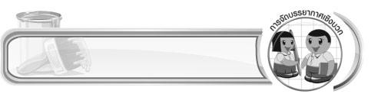
การจัดบรรยากาศเชิงบวก

ให้นักเรียนฝึกปฏิบัติ การลงแสงเงาด้วยสีไม้และสีโปสเตอร์เมื่อแสงส่องมาทางซ้าย ครูคอยตรวจสอบความถูกต้องและให้คำแนะนำเพิ่มเติม จากนั้นนักเรียนเปรียบเทียบผลงานที่ได้จากการใช้สีไม้และสีโปสเตอร์ ก่อนนำผลงานของตนเองมาร่วมกันชื่นชม หาข้อบกพร่อง และร่วมกันเสนอแนะแนวทางปรับปรุงแก้ไขภาพให้มีความสมบูรณ์มากขึ้น
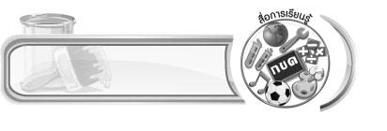
สื่อการเรียนรู้

1. ภาพเหยือกน้ำที่ยังไม่ได้ลงแสงเงา
2. ภาพที่ตักผงขยะที่ยังไม่ได้ลงแสงเงา
3 สีไม้และสีโปสเตอร์

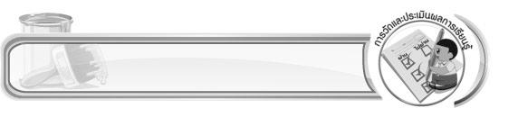
การวัดและประเมินผลการเรียนรู้

1. วิธีการวัดและประเมินผล
สังเกตพฤติกรรมของนักเรียนในการเข้าร่วมกิจกรรม
2. เครื่องมือ
แบบสังเกตพฤติกรรมการเข้าร่วมกิจกรรม
3. เกณฑ์การประเมิน
การประเมินพฤติกรรมการเข้าร่วมกิจกรรม
ผ่านตั้งแต่ 2 รายการ ถือว่า ผ่าน
ผ่าน 1 รายการ ถือว่า ไม่ผ่าน


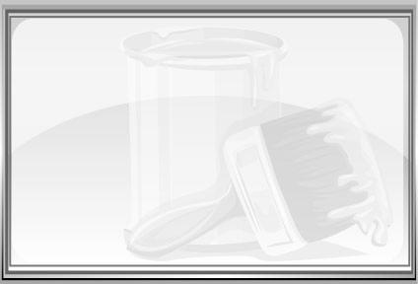
ข้อเสนอแนะของผู้บริหารสถานศึกษา

________________________________________________________________________________________________________________________________________________________________________________________________________________________________________________________________________________________________________________________________________________________________________________________________________________________________________________________________________________________________________________________________________________________________________________________________________________________________________________________________________________________________________________________________________________________________________________________________________________________________________________________________________________________________________________________________________________________________________________________________________________________________________________________________________________________________________________________________________________________________________________________________________________________________________________________________________________________________________________________________________________________________________________________________________________________________________________________________________________________________________________________________________________________________________________________________________________________________________________________________________________________________________________________________________________________________________________________________________________________________________________________________________________________________________________________________________________________________________________________________________________
________________________________________________________________________________________________________________________________________________________________________________________________________________________________________________________________________________________________________________________________________________________________

ลงชื่อ__________________ (ผู้บริหารสถานศึกษา)
(__________________)
_____/_____/_____

บันทึกหลังการสอน

ผลการจัดการเรียนการสอน
________________________________________________________________________________________________________________________________________________________________________________________________________________________________________________________________________________________________________________________________________________________________________________________________________________________________________________________
________________________________________________________________________________________

ปัญหา/อุปสรรค
________________________________________________________________________________________________________________________________________________________________________________________________________________________________________________________________________________________________________________________________________________________________________________________________________________________________________________________________________________________________________________________________________________

แนวทางแก้ไข
________________________________________________________________________________________________________________________________________________________________________________________________________________________________________________________________________________________________________________________________________________________________________________________________________________________________________________________________________________________________________________________________________________

ลงชื่อ__________________ (ผู้บันทึก)
(__________________)
_____/_____/_____

